Instituto de Educação Infantil e Juvenil

Primavera, 2020. Londrina, __ de Outubro.

Nome: ____________________________________ Turma: ____________

Área do conhecimento: Educação Física | Professor: Leandro

EDUCAÇÃO FÍSICA – Videoconferência

- Bom dia! BODY PROJECT.

***Caso você não participe da videoconferência, escolha qualquer atividade física proposta anteriormente repita-a (sendo em um período de no mínimo 20 min) e poste o Relato e D.P.O no Classroom e ou converse comigo pelo Hangouts: leandro.ieijf2@gmail.com. ***

Entre no Classroom e click no Link do Meet. (exemplo abaixo)

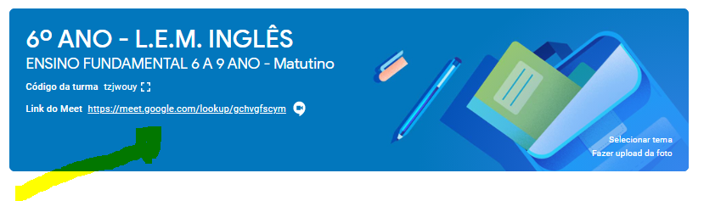

AO FINAL DA AULA COLOQUE SUA DPO NOS COMENTÁRIOS PARTICULARES.

*** Em caso de ausência, me procure pelo Hangouts leandro.ieijf2@gmail.com ***

